|  |  |
| --- | --- |
|  | ПРАВИЛНИК  О РЕГИСТРАЦИЈИ, ОДНОСНО ОДОБРАВАЊУ ОБЈЕКАТА ЗА ПРОИЗВОДЊУ И ПРОМЕТ ХРАНЕ ЖИВОТИЊСКОГ ПОРЕКЛА  ("Сл. гласник РС", бр. 59/2019) |



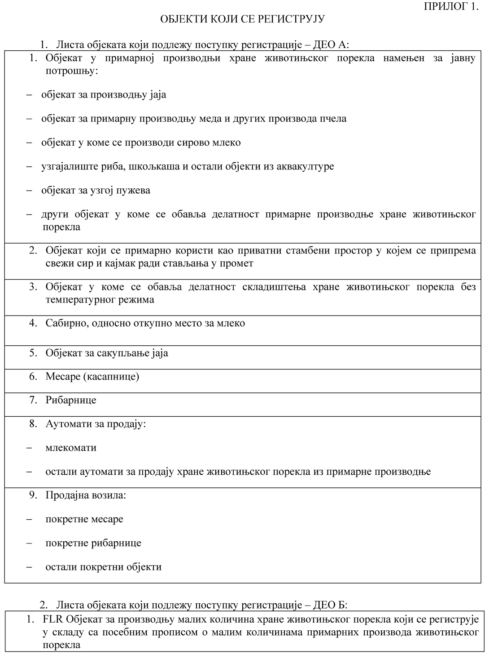

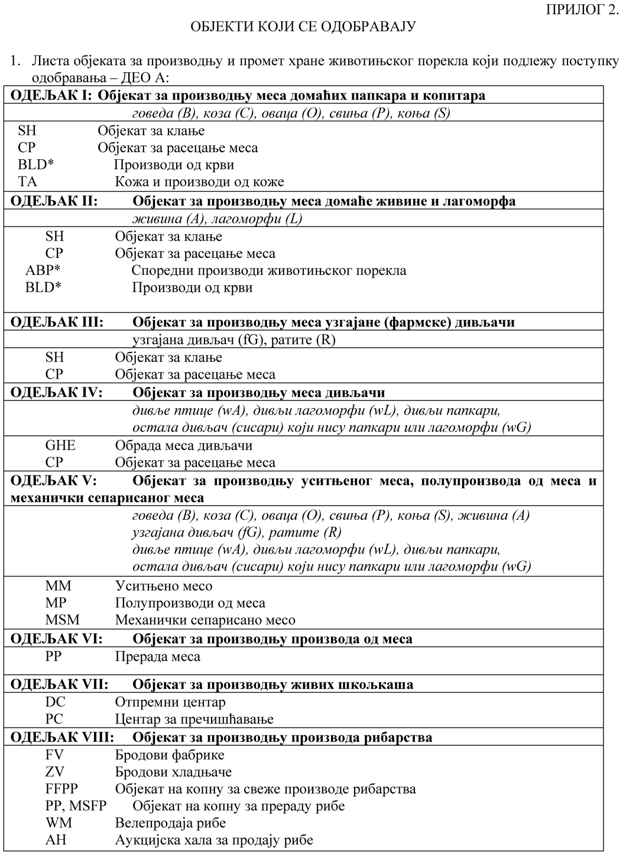

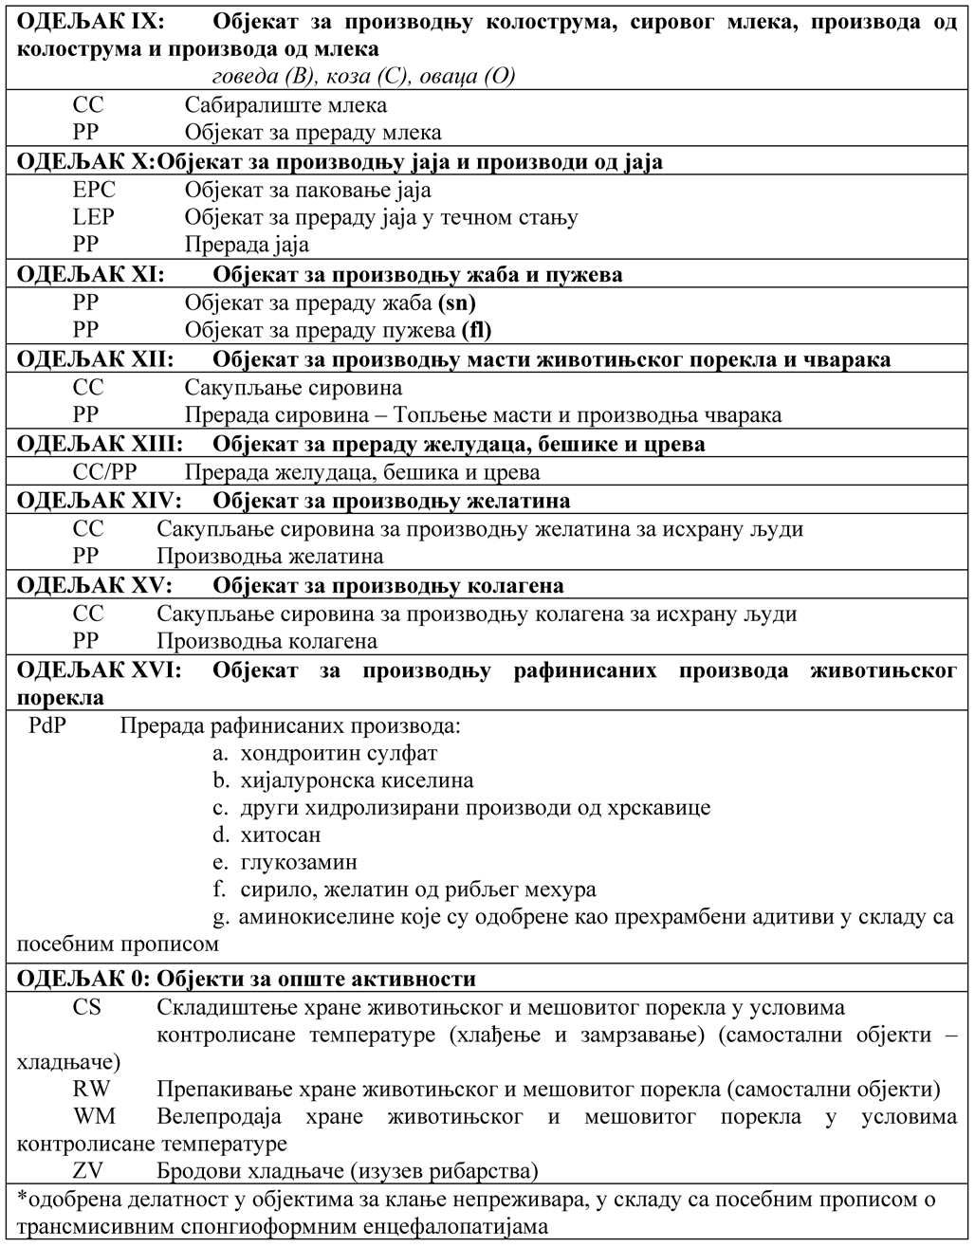

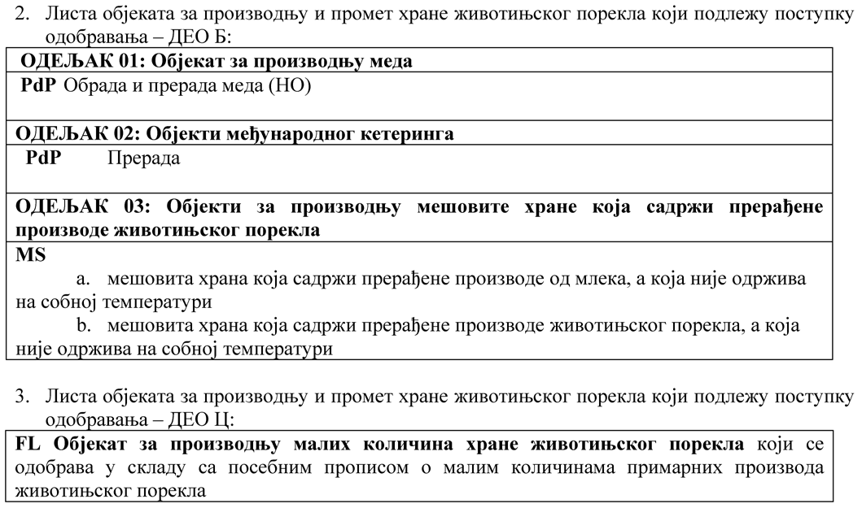

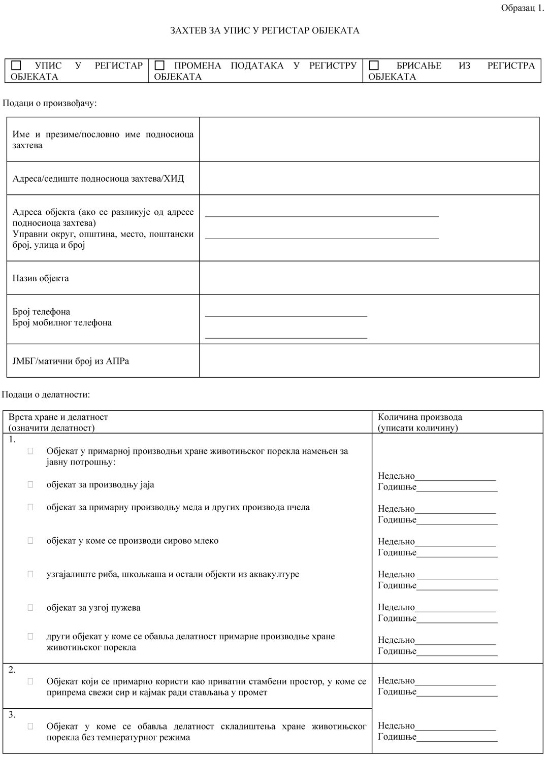

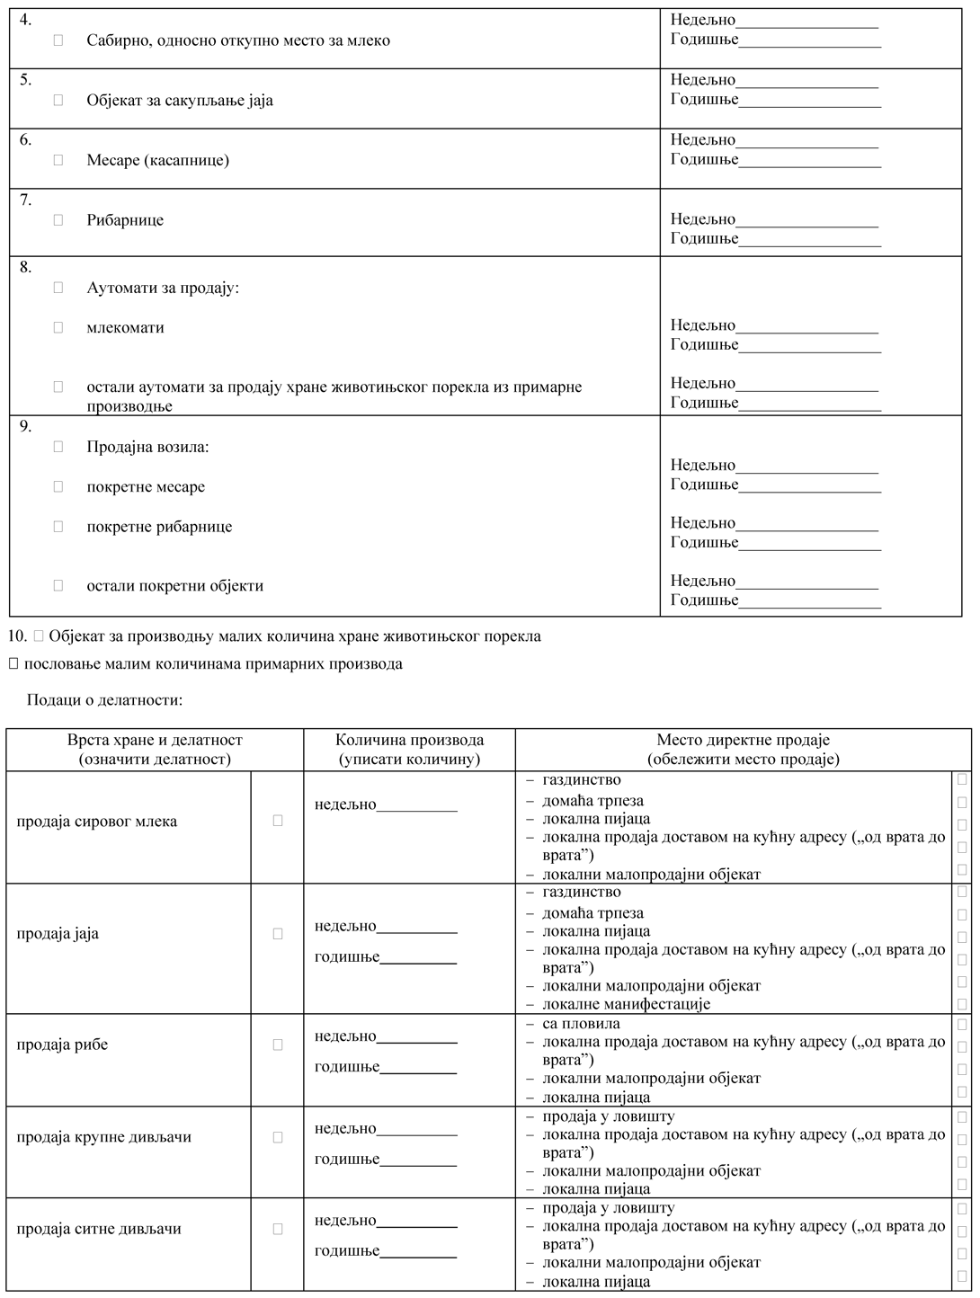

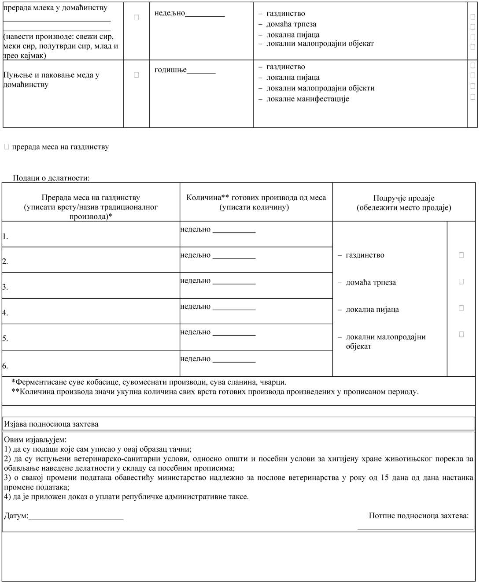

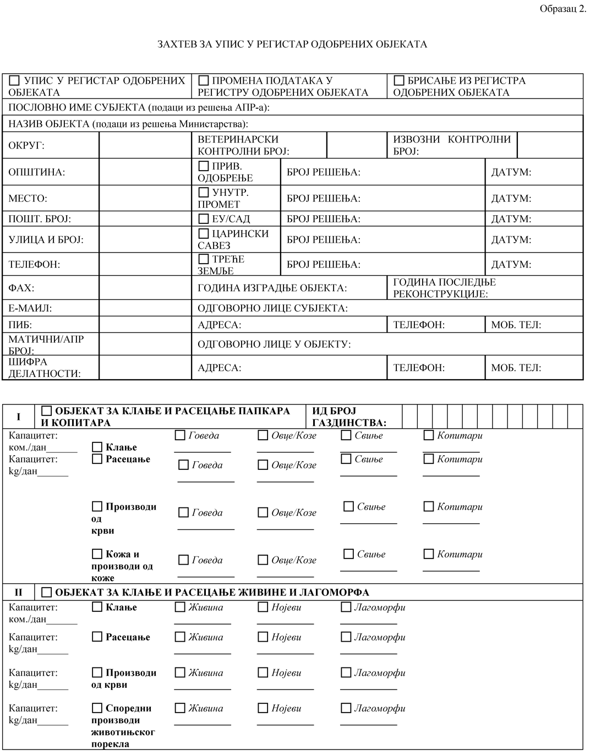

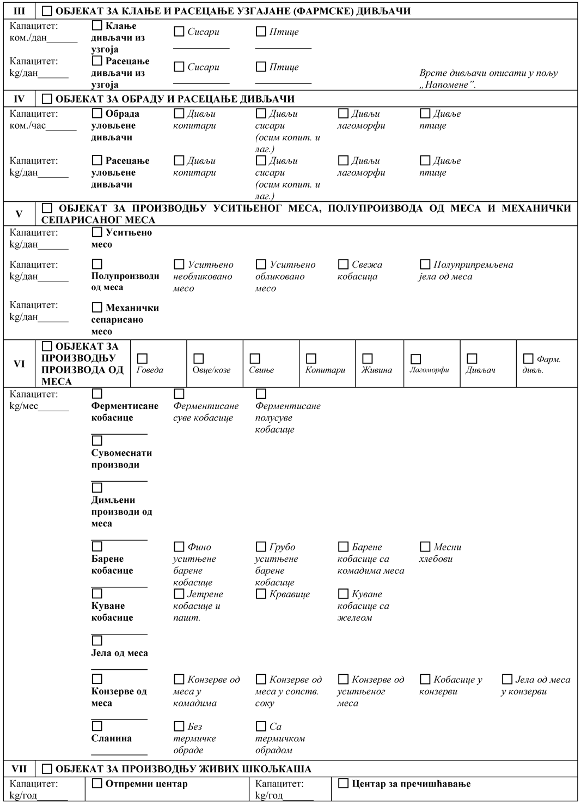

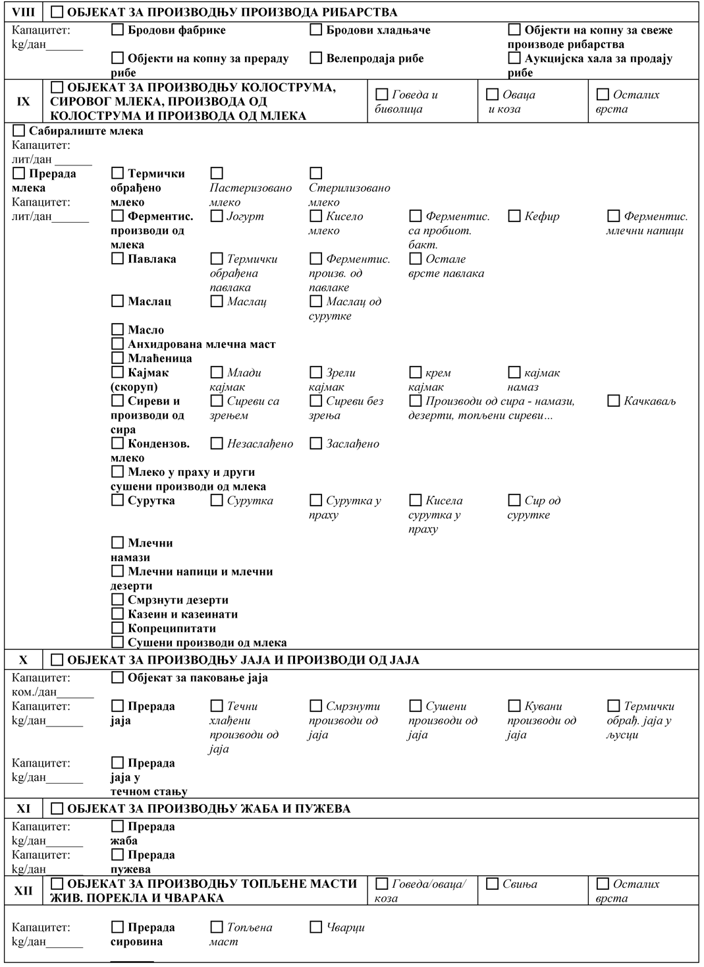

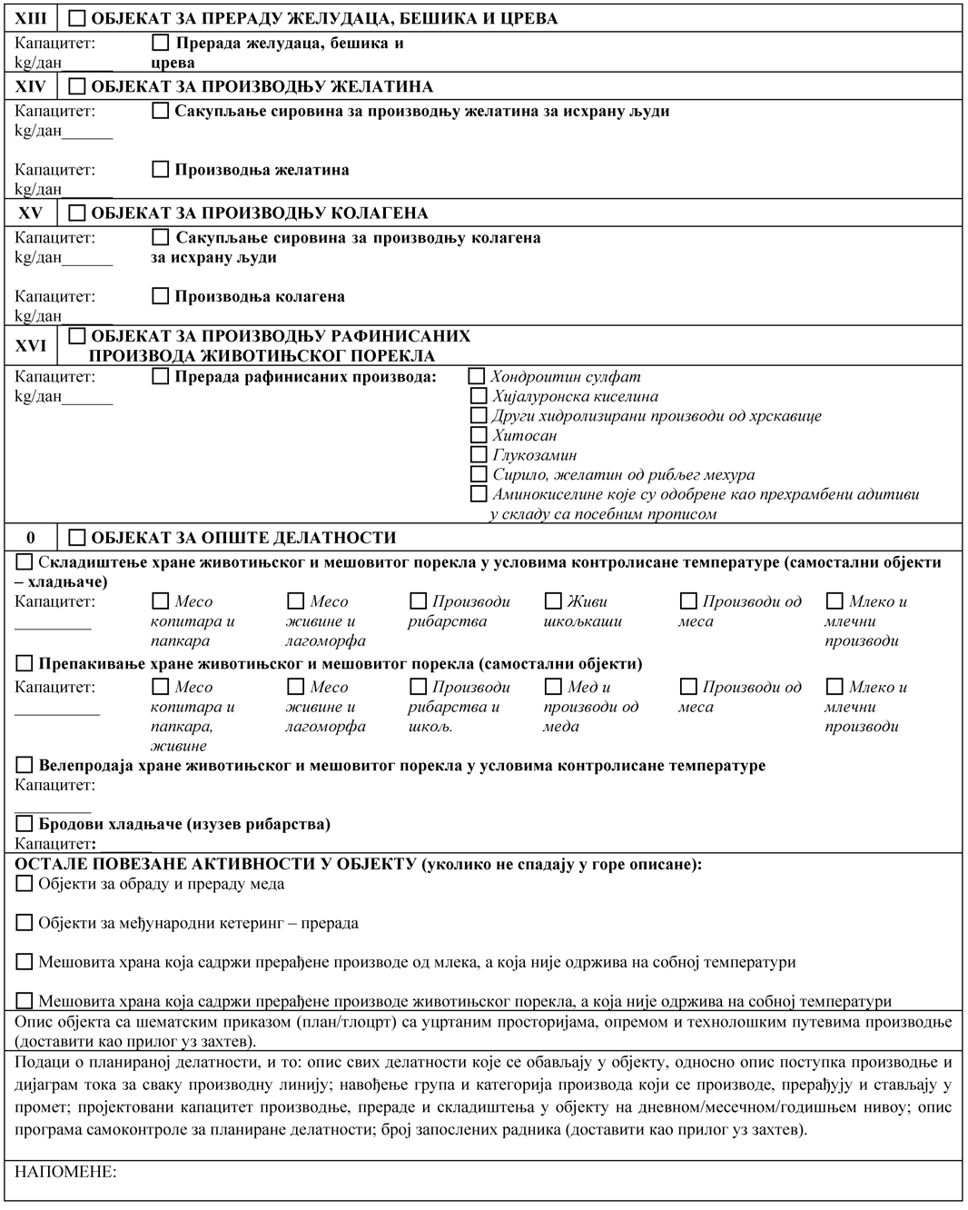

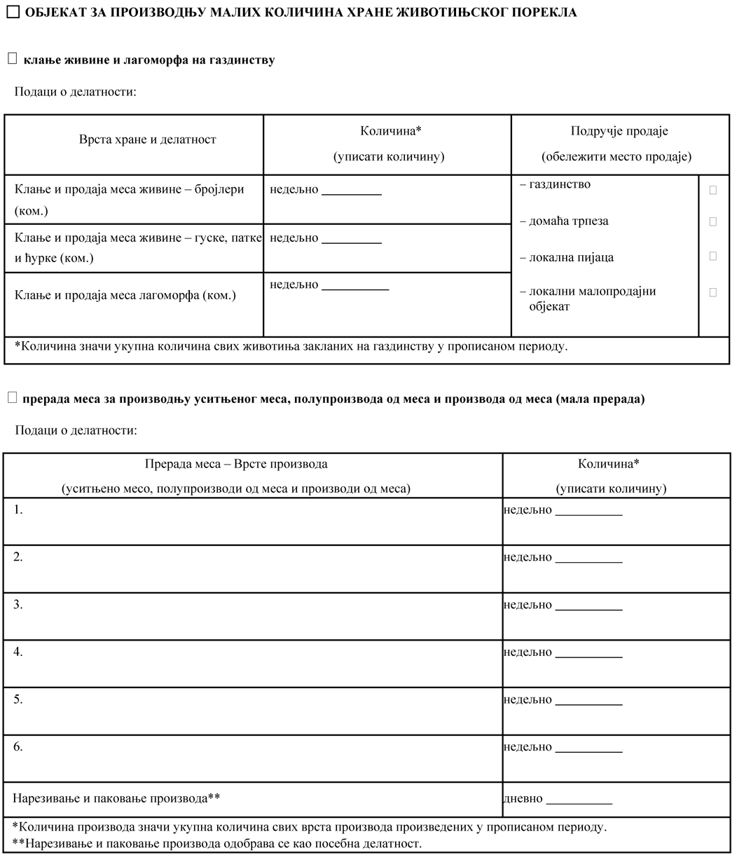

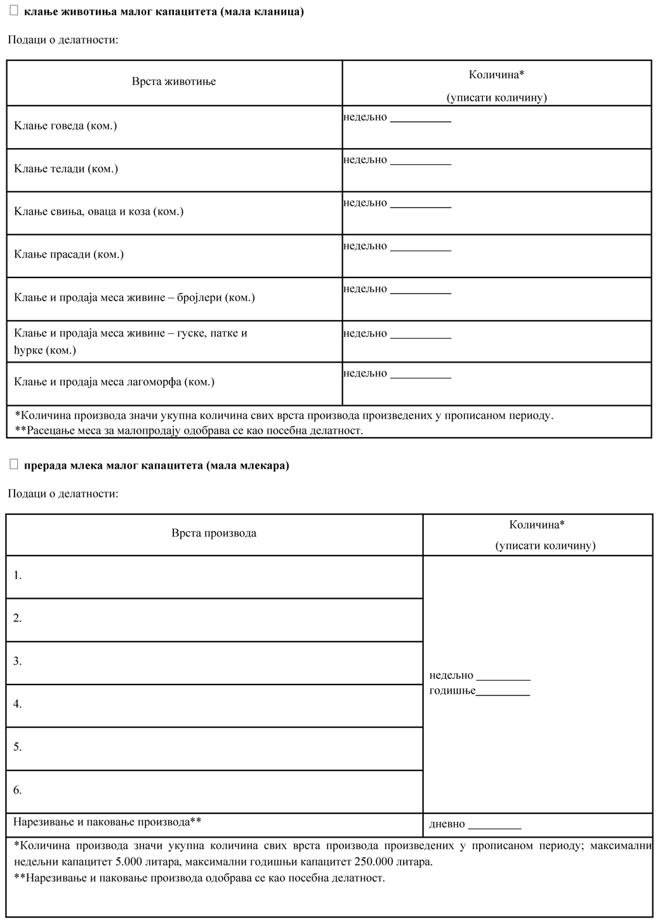

**3282 3283**

На основу члана 9. став 10. и члана 10. став 7. Законa о ин- На основу члана 52. став 2. Закона о електронском докумен- спекцијском надзору („Службени гласник РС”, бр. 36/15, 44/18 – ту, електронској идентификацији и услугама од поверења у елек- др. закон и 95/18 – др. закон), тронском пословању („Службени гласник РС”, број 94/17),

Министар заштите животне средине доноси Министар трговине, туризма и телекомуникација доноси

**ПРАВИЛНИК**

**ПРАВИЛНИК**

**о ближим условима за квалификоване електронске**

**о изменама и допунама Правилника о посебним временске жигове елементима процене ризика, учесталости вршења**

**инспекцијског надзора на основу процене ризика и Предмет**

**посебним елементима плана инспекцијског надзора у** Члан 1.

**области заштите животне средине** Овим правилником се прописују ближи услови за квалифи-

коване електронске временске жигове.

Члан 1. **Значење појединих израза**

У Правилнику о посебним елементима процене ризика, уче-

сталости вршења инспекцијског надзора на основу процене ризи- Члан 2.

ка и посебним елементима плана инспекцијског надзора у области Поједини изрази у смислу овог правилника имају следеће заштите животне средине („Службени гласник РС”, број 45/18), у значење:

члану 3. став 3. тачкa 2) мења се и гласи: 1) систем за издавање временских жигова је склоп информа-

„2) Управљање отпадом, амбалажним отпадом, прекогранич- ционо-технолошких производа и компоненти намењен да подржи но кретање отпада и технички захтеви за пластичне кесе;”. пружање услуге издавања временских жигова;

После тачке 2) додаје се тачка 2а) која гласи: 2) јединица зa формирање временских жигова је техничка цели-

„2а) Несанитарне депоније комуналног отпада на у оквиру система за издавање временских жигова коју чине одго-

(1) критичан ризик – најмање један инспекцијски надзор у варајуће хардверске и софтверске компоненте и користи се за форми- току године, рање квалификованих временских жигова, при чему једна јединица

(2) висок ризик – један инспекцијски надзор у току године, за формирање временских жигова користи један асиметрични при-

(3) средњи ризик – један инспекцијски надзор у току године, ватни кључ за потписивање односно печатирање временских жигова;

(4) низак ризик – један инспекцијски надзор у току 18 месеци;” 3) асиметрични приватни кључ је техничка реализација пода- У тачки 3) у подтачки (3) реч: „две” брише се. така за креирање електронског потписа односно печата коришће- Подтачка (4) мења се и гласи: њем метода асиметричне криптографије;

„(4) низак ризик: 4) асиметрични јавни кључ је техничка реализација података а) за оператере који су у обавези да израде Извештај о бе- за валидацију електронског потписа односно печата коришћењем

збедности и План заштите од удеса – један инспекцијски надзор метода асиметричне криптографије. у току године,

б) за оператере који су у обавези да израде Политику превен- **Примена стандарда EN 319 421**

ције удеса – један инспекцијски надзор у току две године;”

На крају тачке 6) тачка се замењује тачком и запетом и додаје Члан 3.

се тачка 7) која гласи: Услуга издавања квалификованих електронских временских

„ 7) Заштита земљишта жигова обавља се сагласно захтевима стандарда ETSI EN 319 421

(1) критичан ризик – најмање два инспекцијска надзора у „Electronic Signatures and Infrastructures (ESI); Policy and Security току године, Requirements for Trust Service Providers issuing Time-Stamps” (у да-

(2) висок ризик – два инспекцијска надзора у току године, љем тексту: EN 319 421), укључујући и додатне захтеве тог стан-

(3) средњи ризик – један инспекцијски надзор у току године, дарда – који се односе на издавање квалификованих електронских

(4) низак ризик – један инспекцијски надзор у току године, временских жигова, односно захтеве из других стандарда на које

(5) незнатан ризик – један инспекцијски надзор у току две се из тог стандарда директно и индиректно упућује, као и захте- године.” вима одговарајућих стандарда, докумената и препорука које се од- Члан 2. носе на пружање услуге издавања квалификованих електронских

Овај правилник ступа на снагу осмог дана од дана објављи- жигова, ако се њима обезбеђује најмање једнак квалитет пружања

вања у „Службеном гласнику Републике Србије”. услуге који се постиже применом стандарда EN 319 421.

Захтеви стандарда EN 319 421 који се односе на Листу од по-

верења сходно се примењују за Јавну листу квалификованих услу- Број 110-00-53/2019-07 га од поверења.

У Београду, 7. августа 2019. године Систем за издавање временских жигова мора бити сагласан

Министар, захтевима стандарда EN 319 421 који се односе на Систем тела за

**Горан Триван,** с.р. временски жиг.

